

**Nombre de alumno: Mireya Guadalupe Flores Jiménez**

**Nombre del profesor: Jorge Sebastián Domínguez Torres**



**Nombre del trabajo: Distancia entre dos puntos**

**Materia: Geometría Analítica**

**Grado: Tercer Semestre**

**Grupo: “A”**

Comitán de Domínguez Chiapas a 24 de Agosto de 2020.

**Instrucciones:** Lee atentamente cada enunciado, apóyate de los links y de la actividad anterior, no te quedes con dudas, anótalas para preguntarla en la próxima clase.

1. En el siguiente plano de la ciudad de Comitán se localizan tres lugares, el parque de la pila (5,-1), DHL (-7,-1) y Chedraui (-7,-6).

Apóyate de la actividad anterior y del teorema de Pitágoras para responder las siguientes preguntas.

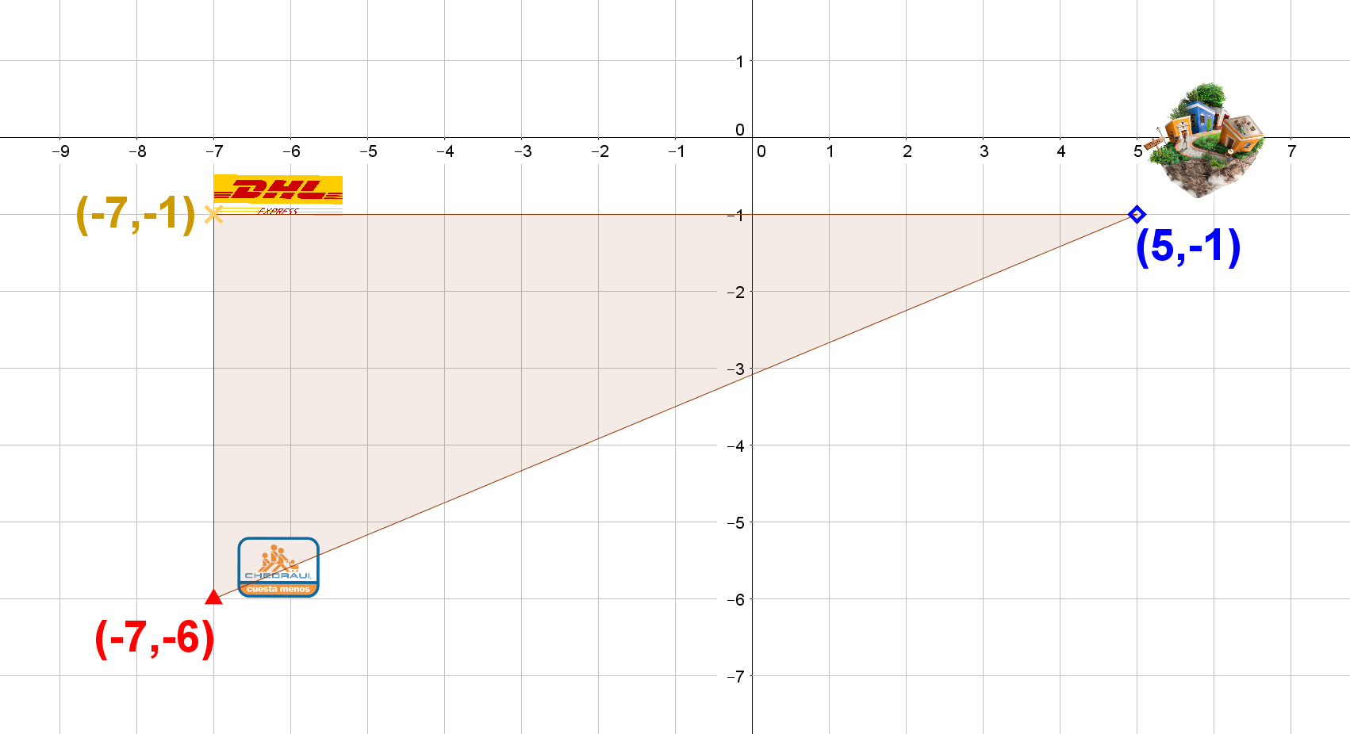

1. ¿Cuál es la distancia que se recorre entre del Parque de la Pila a DHL?

12.16

1. ¿A qué distancia se encuentra DHL de Chedraui?

7

1. ¿Cuál es la distancia entre Chedraui y el Parque de la Pila

13

1. Un deportista realiza un recorrido de practica para el próximo maratón en la ciudad de Comitán, el recorrido está establecido por los puntos céntricos de la ciudad. Localiza los puntos en el siguiente plano cartesiano.
2. (1,1)
3. (1,6)
4. (5,6)
5. (5,1)
6. (3,6)



1. (1,4)



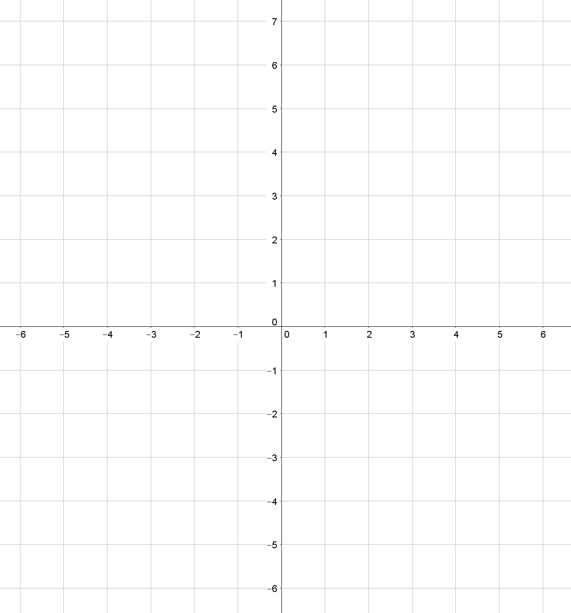





1. ¿Cuál es la distancia que recorre el atleta del punto D al E?

5.38

1. ¿Cuál es la distancia que recorre entre los puntos E y F?

2.82

1. ¿Cuál es la distancia total que recorre el atleta?

Del punto A al punto F es 22.2

Del punto A al punto A de nuevo es 25.2

**Evidencias**

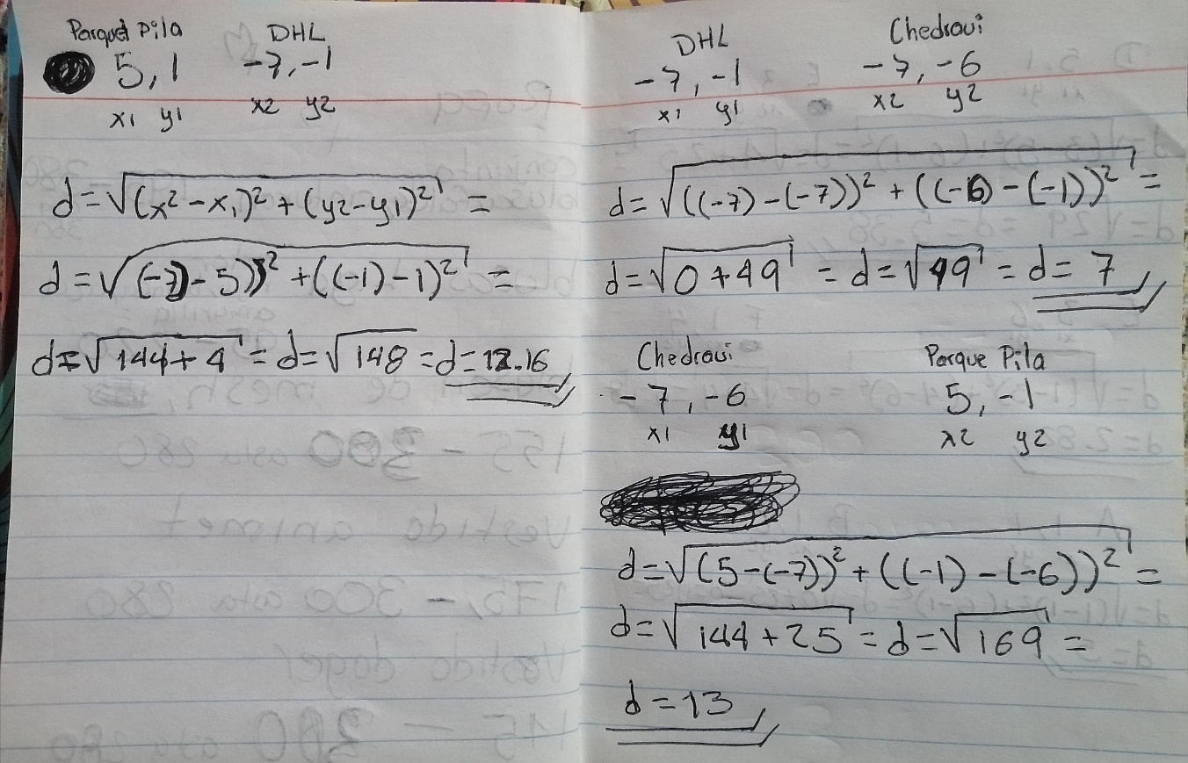

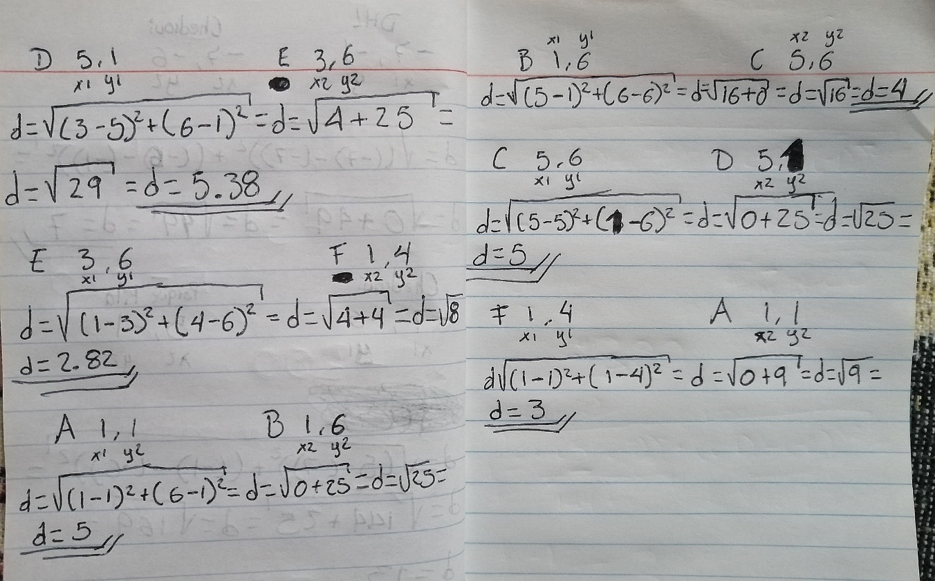

**Links de apoyo:**

**EXPLICACIÓN VIRTUAL POR PARTE DEL MAESTRO**

<https://www.youtube.com/watch?v=WCh2dqlLH_Q>

Distancia unidireccional entre dos puntos

<https://www.youtube.com/watch?v=XfC9PwzYaDI&list=PLEwR-RTQiRPXlEXbIHHBVaM3VMJCehIGc&index=2>

Teorema de Pitágoras

<https://www.youtube.com/watch?v=2yfkEAt2ew0>

Distancia entre dos puntos

<https://www.youtube.com/watch?v=aaSrjfMyq1Y>